Καλημέρα παιδάκια,
Μπαίνουμε ξανά στην ενότητα 16. Στη σελ.76 υπάρχει ένα μικρό απόσπασμα από το βιβλίο της Μάρω Θεοδωράκη «Το παιδί με το ακορντεόν». Για να το καταλάβεις καλύτερα σου στέλνω μια μικρή περίληψη από την αρχή του βιβλίου. Εσύ θέλω αφού διαβάσεις αυτό που σου στέλνω να πας στο βιβλίο κι αφού διαβάσεις στη σελ.76 το απόσπασμα να μου απαντήσεις στις ερωτήσεις που έχει από κάτω.
(να σου θυμίσω ότι η λέξη ‘’ωδείο’’ σημαίνει μουσικό σχολείο και ‘’υποτροφίο’’ σημαίνει σπουδάζω κάπου χωρίς να πληρώνω χρήματα) 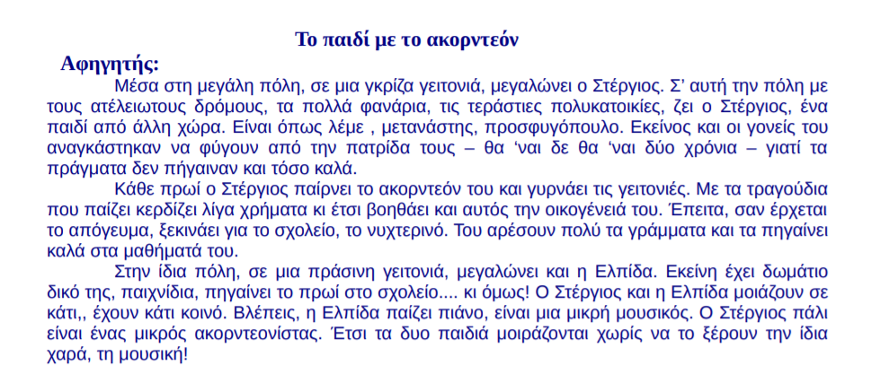
………………………………………………………………………………………….
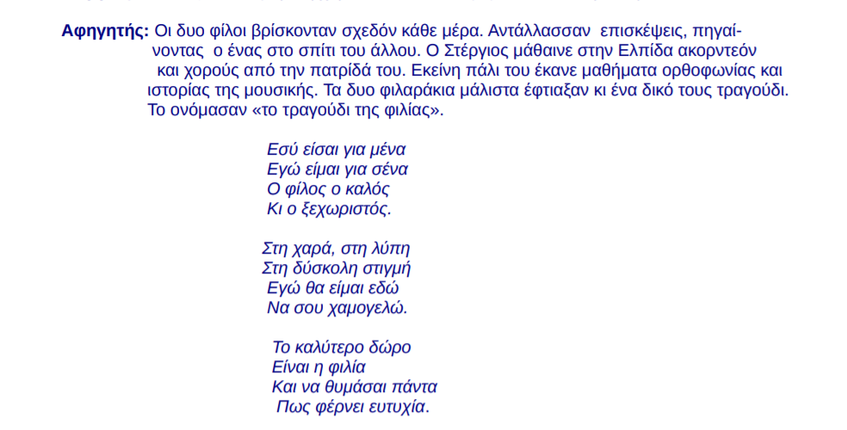
………………………………………………………………………………………………Στην παρέα μπαίνει κι ο Άγγελος, ένα άλλο παιδί και μαζί με την Ελπίδα, προσπαθούν να πείσουν τον Σέργιο να δώσει εξετάσεις στο ωδείο με το τραγούδι τους.

Κι ο κλήρος πέεέέέέέεεέέέέφτειιιιιιιιιιιιιιιιιιιι :
ΚΑΜΙΛΛΑ

